# 井和地下含水层：从地下到杯中的奇妙旅程

水，是生命之源，滋养着地球上的一切生灵。当我们拧开水龙头，清洌的水便潺潺流出，可你是否想过，那深藏于地下的井水，究竟从何而来，又经历了怎样的旅程才抵达我们的杯中呢？

地球表面有70%以上的面积被水覆盖，然而淡水大多深埋于地底，也就是我们所说的地下水。地球丰富的水资源孕育了无数生命，可这些看似触手可及的水，往往要历经数公里的“跋涉”，才能从源头进入我们的杯中。

在约8000年前的新石器时代，人类就开启了掘井取水的历史，那时多是徒手开挖。时至今日，在许多发展中国家的农村地区，仍有数百万人沿用这种传统方式掘井。不过，如今的手掘井大多配备了汲水装置抽水，或者采用更精密的工法开挖至更深处，以提高汲水效率。以井汲取的地下水，占全球饮水的25%至40%，它储存于含水层（aquifer）表面之下。有些含水层邻近地表，能定期得到渗入地下的雨水（或融雪）的补充；有些位置较深，需由较高处的含水层补充，所需时间较长。但数千年来，许多地下水不断得到补充，形成了可再生水源，建于这些含水层的水井则以不同方式汲取地下水。

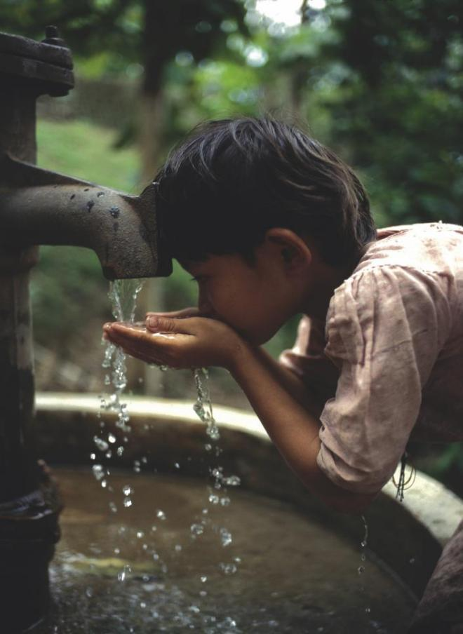

图1 水井

对身处偏远村庄、无现代供水系统可用的居民而言，水井尤为重要。

那么，地下水从何而来，我们又该如何汲取呢？这就涉及到几种不同类型的含水层和井。

受压含水层位于地底深处，上下都被不透水的地层包裹，地下水因此处于加压状态。通过凿井，就能汲取此处的地下水。当开挖至处在正压力下的受压含水层时，无需水泵，地下水便会因流体静力平衡的自然现象往上升，这就是自流井，不过其地下水未必能抵达地表。而一旦凿至承受足够压力的含水层，地下水甚至能自动涌至地面，形成自喷井。

地下水位井则是建于地下水位处，地下水位是饱和带的上表面，其孔洞和隙缝中充满了水。不受压含水层接近地表，地下水位就是其上端界线，这里的地下水透过上方岩石、土壤间的空隙，直接和大气接触。

地下水的补给主要依靠降雨和渗入地层的溪水，这就是补注作用。不过，水井的位置选择也很关键，不能太接近海边或其他咸水水源，否则咸水会渗入附近的地下水，导致其无法饮用，这就是咸水入侵现象。

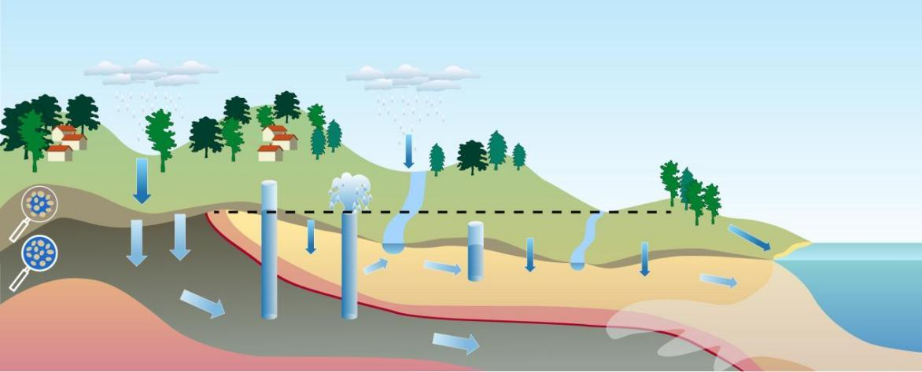

图2 地下水的补充

了解了地下水和水井的类型，我们再来看看建造水井的三种主要方式。

挖掘式水井工程位于地下水位下方，工人用铲子持续下挖，直到水填充土坑的速度超过他们从土里舀水的速度，就会在井内添加坚硬材料以作支撑。撞击式水井直径较小，由细长的钢管组成，每节钢管长数米，用螺栓组装后钻入地底约九米深。钻入式水井是凿入地中的洞，井的上半部周围会置入具有内壁的套管，防止崩塌，并阻止地表或地底的污染物进入水源。

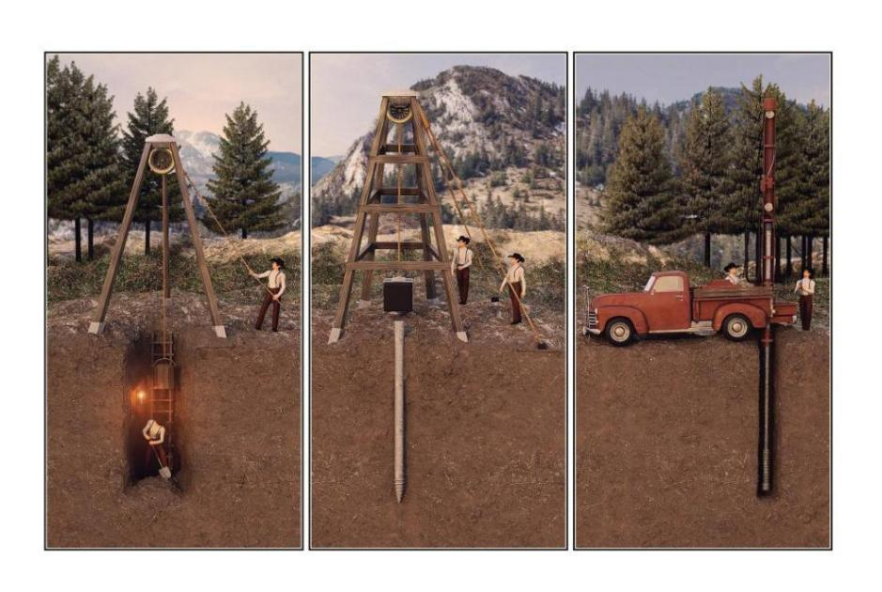

图3 各个时期打井

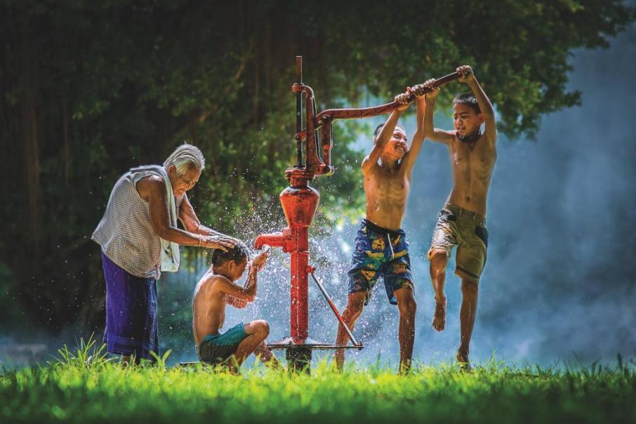

图4 地球30% 的淡水位于陆地

从古老的手掘井到现代各种技术打造的井，从不同类型的含水层到多样的地下水汲取方式，井水的旅程充满了奥秘。它不仅见证了人类与水的不解之缘，更承载着生命延续的希望。当我们再次捧起那杯清澈的井水时，或许能更深刻地感受到这份来自地下的珍贵馈赠。